«Рассмотрено»:  Руководитель ШМО  ________________/СоловьеваА.Н./  протокол №______  от «____»________201___г | «Согласовано»:  Заместитель директора по УВР:  ____________/Е.В. Серохвостова/  «____» __________20 ___ г. | «Утверждаю»:  Директор МБОУ «Зиняковская ОШ»  ________________/П.В. Ермолаев/  приказ №______от«______»20___ .
Муниципальное бюджетное общеобразовательное учреждение
«Зиняковская основная школа»
Городецкого муниципального района

Рабочая программа учебного курса
«Черчение»
8-9 классы

Разработала:
учитель черчения
Скворцов А.Е
высшая категория.

с. Зиняки
2016
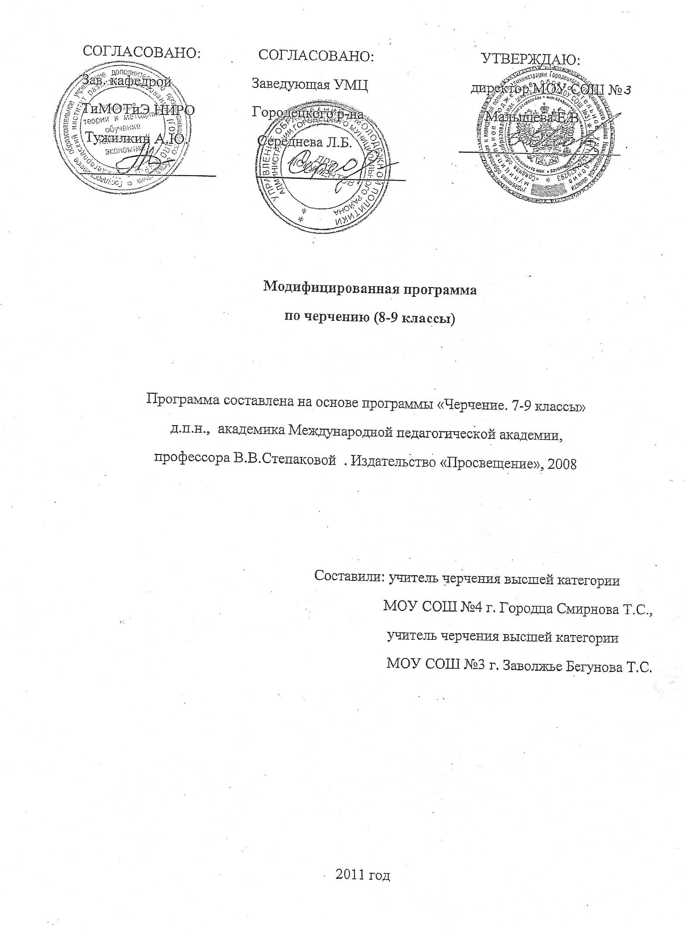

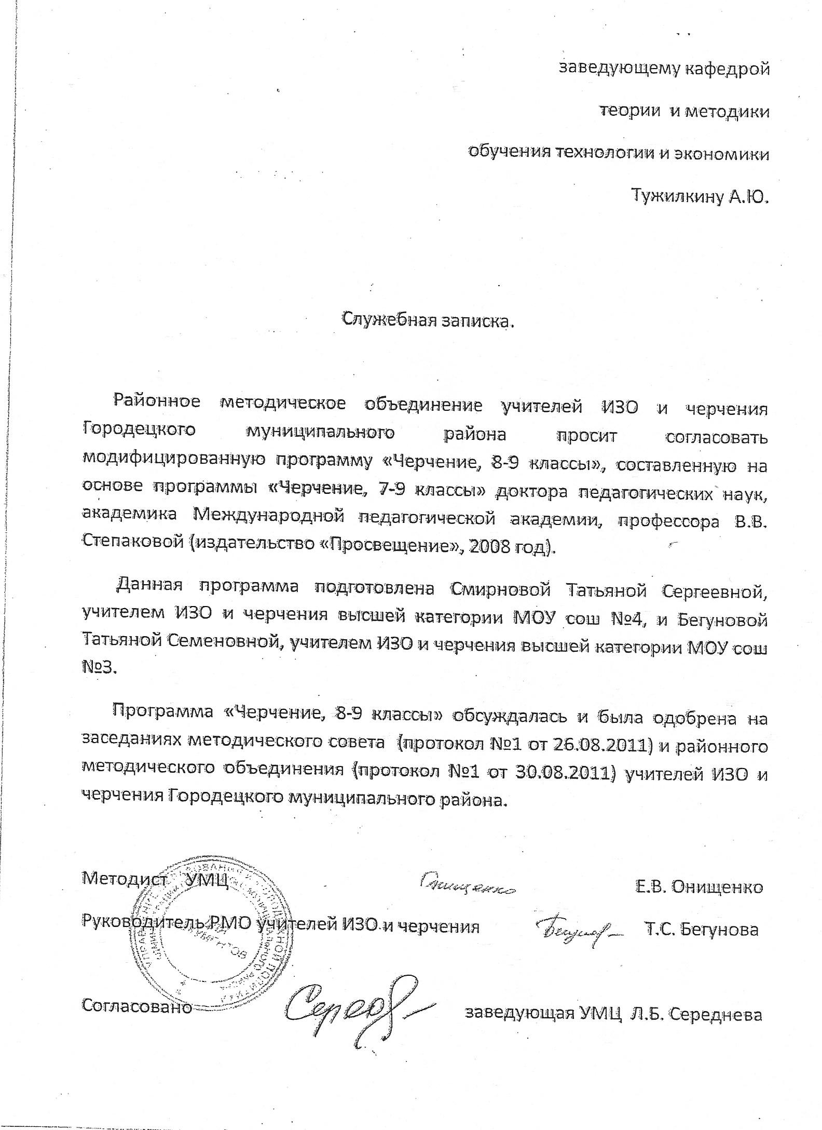

1. Пояснительная записка.
Рабочая программа по черчению для 8- 9 классов создана на основе программы«Черчение, 8-9 классы» доктора педагогических наук, академика Международной педагогической академии, профессора В.В. Степаковой, Издательство «Просвещение» 2008 год, модифицированной программыпо черчению 8 - 9 классы составленнойучителями черчения высшей категории Городецкого района:МБОУ «СОШ №4» Т.С.Смирновой,МБОУ «СОШ №3» Т.С.Бегуновой2011 и «Положения о рабочей программе МБОУ «Зиняковская ОШ»
Программа разработана в соответствии с требованиями федерального компонента государственного стандарта по черчению, детализирует и раскрывает содержание стандарта, определяет общую стратегию обучения, воспитания и развития учащихсясредствами учебного предмета в соответствии с целями изучения черчения, которые определены стандартом. Реализация рабочей программы осуществляется с использованием учебно-методического комплекта: Черчение: учебник для общеобразоват. учреждений /Ботвинников А.Д., Виноградов В.Н., Вышнепольский И.С. - М.:АСТ: Астрель, 2010.
Цели и задачи учебного курса
Приоритетной цельюшкольного курса черчения является общая система развития мышления, пространственных представлений играфической грамотности учащихся. Школьный курс черчения помогает школьникам овладеть одним из средств познания окружающегомира; имеет большое значение для общего и политехнического образования учащихся; приобщает школьников к элементам инженерно-технических знаний в области техники и технологии современного производства; содействует развитию технического мышления,познавательных способностей учащихся. Кроме того, занятия черчением оказывают большое влияние на воспитание у школьниковсамостоятельности и наблюдательности, аккуратности и точности в работе, являющихся важнейшими элементами общей культуры труда;благоприятно воздействуют на формирование эстетического вкуса учащихся, что способствует разрешению задач их эстетическоговоспитания.
Основная задачакурса черчения – формирование учащихся технического мышления, пространственных представлений, а такжеспособностей к познанию техники с помощью графических изображений. Задачу развития познавательного интереса следует рассматриватьв черчении как стимул активизации деятельности школьника, как эффективный инструмент, позволяющий учителю сделать процессобучения интересным, привлекательным, выделяя в нём те аспекты, которые смогут привлечь к себе внимание ученика.
В число задач политехнической подготовки входят:ознакомление учащихся с основами производства, развитие конструкторскихспособностей, изучение роли чертежа в современном производстве, установление логической связи черчения с другими предметами, формировать умение применять графические знания в новых ситуациях; развивать образно - пространственное мышление, умения самостоятельного подхода к решению различных задач, развитиеконструкторских, технических способностей учащихся, научить самостоятельно, пользоваться учебными материалами.

Основные компоненты курса:
-когнитивный компонент, раскрывающий основные понятия, относящиеся к области изучения форм и геометрических способов формообразования предметов, методов и способов графического отображения информации о трёхмерных объектах, а также правил чтения и выполнения графических изображений;
-деятельный компонент, в котором представлены умения, формируемые в процессе обучения черчению;
-творческий компонент, обеспечивающий развитие логического и пространственного мышления, пространственных представлений, творческих способностей, а также приобретение некоторого опыта в решении задач с элементами преобразования и конструирования формы предметов;
-эмоционально-чувственный компонент, направленный на создание положительной мотивации к изучению курса черчения, активизации познавательного интереса школьников.

Описание места учебного предмета
Программа содержит перечень объёма обязательных теоретических знаний по предмету, тематическое планирование, список методическихматериалов для учителя и учебных материалов для учащихся, а также перечень графических и практических работ.
Согласно учебному плану МБОУ «Зиняковская ОШ», программа рассчитана на 67 учебных часов(34 часа в 8 классе и 33часа в 9 классе по 1 часу в неделю).
Оценка успеваемости учеников осуществляется на основе наблюдений за текущей работой, результатов устного и письменного опроса, результатов проверки обязательных графических, практических и контрольных работ.

2. Основное содержание учебного курса.
В 8 классе ученики знакомятся с историей возникновения и развития чертежа, инструментами, материалами и принадлежностями, необходимыми для уроков черчения; правилами ГОСТов и ЕСКД, позволяющие выполнять и читать графические изображения.
Изучению материала о методах и способах изображения предметов на плоскостях проекций должны предшествовать уроки, направленные на систематизацию представлений о форме предметов и их положении в пространстве.
Закрепление материала по теме «Проецирование на одну плоскость проекций» желательно проводить, используя «плоские» детали разнообразной формы, отображение которых требует знаний геометрических построений: деления окружности на равные части, сопряжения.
Изучение тем, посвящённых проецированию на две и три плоскости проекций, следует проводить на примере геометрических тел и несложных деталей. Учащиеся знакомятся с понятием «виды». Особое внимание необходимо уделить формированию умений анализировать форму детали на основе мысленного расчленения её на геометрические тела, выявлению конструктивных элементов формы и их взаимного положения, практическим навыкам и умениям в отображении детали на плоскостях проекций.
Объяснение учебного материала о конструктивных элементах деталей, их функциональном назначении целесообразно проводить на примере различных изделий, применяемых в машиностроении, лёгкой промышленности и т.д., применяя различные приёмы сравнения, анализа.
Изучение теоретического материала необходимо сочетать с выполнением графических и практических работ. Их содержание должно быть направлено на отработку методов, способов и приёмов выполнения чертежей различного назначения; на развитие умений осуществлять преобразование простой геометрической формы, изменять положение объектов в пространстве, отображать перечисленные преобразования на чертеже; на формирование умений читать графическую документацию. Для развития пространственных представлений учащихся необходимо стремиться к тому, чтобы отбор объектов (изделий) отличался разнообразием форм и их функциональных назначений.

В 9 классе учащиеся повторяют материал о проецировании, видах чертежа и знакомятся с понятиями «разрезы», «сечения». Необходимо добиваться того, чтобы учащиеся понимали проекционную сущность использования видов, сечений и разрезов, а также обусловленность выбора наиболее информативных изображений формой изделия. Условности и упрощения чертежа следует рассматривать как частичное сокращение изображений при сохранении объёма информации об изделии.
Объектами изучения в 9 классе являются широко используемые в различных областях деятельности человека несложные сборочные единицы, состоящие из пяти – девяти деталей. Усложнение объектов изучения предполагает форм формирование новых понятий: «виды информации об изделии» (геометрическая, техническая, технологическая и другие), «конструкторская документация» на изделие (графическая, текстовая).
При изучении чертежей общего вида рекомендуется вырабатывать определённую последовательность считывания с изображений информации об изделии, помогать целенаправленно выбирать необходимую информацию о составе, геометрической форме изделия и отдельных его деталей, относительном положении их между собой, способах соединения деталей, а также других технических и технологических характеристиках изделия.
На протяжении всего курса черчения следует предусматривать решение задач на преобразование формы трёхмерных объектов (предметов), а также задач на создание формы посредством использования элементарных операций, применяемых в конструировании: «объединения» (приращения), «удаления» (вычитания), «симметрирования», «перемещения» (переноса), «чередования» и других. Рекомендуется дать общее представление о конструкторской деятельности.
Изучение теоретического материала необходимо сочетать с выполнением графических и практических работ. Их содержание должно быть направлено на отработку методов, способов и приёмов выполнения чертежей различного назначения; на развитие умений осуществлять преобразование простой геометрической формы, изменять положение объектов в пространстве, отображать перечисленные преобразования на чертеже; на формирование умений читать графическую документацию.
Для развития пространственных представлений учащихся необходимо стремиться к тому, чтобы отбор объектов (изделий) отличался разнообразием форм и их функциональных назначений.

Оценка успеваемости учеников осуществляется на основе наблюдений за текущей работой, результатов устного и письменного опроса, результатов проверки обязательных графических, практических и контрольных работ.
На уроках черчения желательно как можно шире использовать технические средства обучения, в том числе ПВЭМ. Преподавание курса «Черчение» может быть безмашинным (без компьютерной поддержки), машинным (с использованием компьютеров).При планировании уроков рекомендуется учитывать примерное распределение времени на изучение тем курса «Черчение», однако за учителем остаётся право его перераспределения в зависимости от методики преподавания и особенностей класса. Что позволит осуществить графическую подготовку школьников с учётом их индивидуальных особенностей.

3.Требования к уровню подготовки выпускников

Учащиеся должны иметь представления:
об изделиях;
о деталях и их конструктивных элементах;
о сборочных единицах;
о взаимодействии составных частей сборочной единицы и видах соединений деталей в изделии.
Учащиеся должны знать:
условное изображение и обозначение резьбы;
виды конструкторской документации на изделие;
информационные возможности чертежа (совокупность информации, отображаемой на чертеже и необходимой для изготовления изделия);
изображения чертежа (виды, разрезы, сечения);
правила оформления чертежа детали;
последовательность выполнения чертежа;
условности и упрощения, применяемые при изображении сборочных единиц.
Учащиеся должны уметь:
анализировать форму детали ( с натуры и по графическим изображениям);
выполнять чертежи детали, используя виды, разрезы, сечения;
отображать форму изделия, выбирая необходимое число изображений
( в том числе главное изображение чертежа);
оформлять чертёж в соответствии с требованиями ГОСТов ЕСКД;
по сборочному чертежу анализировать форму изделия и деталей, составляющих сборочную единицу;
выполнять, читать и деталировать чертежи сборочных единиц.

Содержание курса
8класс
№  п/п | Тема урока
 | 1. Введение. Техника выполнения чертежей и правила их оформления (6 часов).
1 | Введение. Чертёжные инструменты, материалы и принадлежности.
2 | Правила оформления чертежей.
3 | Графическая работа № 1по теме «Линии чертежа».
4 | Шрифты чертёжные.
5 | Основные сведения о нанесении размеров. Масштабы.
6 | Графическая работа № 2 по теме «Чертеж плоской» детали».
 | 2.Чертежи в системе прямоугольных проекций (3 часа).
7 | Проецирование общие сведения.
8 | Проецирование предмета на две и три взаимно перпендикулярные плоскости.
9 | Расположение видов на чертеже. Местные виды.
 | 3.Аксонометрические проекции. Технический рисунок. (9 часа)
10 | Построение аксонометрических проекций.
11 | Практическая работа № 3 по теме «Моделирование по чертежу».
12 | Аксонометрические проекции плоских фигур.
13 | Аксонометрические проекции плоскогранных предметов.
14 | Аксонометрические проекции предметов, имеющих круглые поверхности.
15 | Технический рисунок.
16 | Анализ геометрической формы предмета.
17 | Построение проекции точки, лежащей на плоскости предмета
18 | Графическая работа №4 «Чертежи и аксонометрические проекции предметов»
 | 4. Чтение и выполнение чертежей (10 часов).
19 | Порядок построения изображений на чертежах.
20 | Построение вырезов на геометрических телах.
21 | Графическая работа № 5по теме «Построение третьей проекции по двум данным».
22 | Нанесение размеров с учётом формы предмета.
23 | Геометрические построения, необходимые при выполнении чертежей.
24 | Сопряжение.
25 | Графическая работа № 6 по теме «Чертеж детали (с использованием геометрических построений, в том числе и сопряжений)»
26 | Чертежи развёрток поверхностей геометрических тел.
27 | Порядок чтения чертежей деталей.
28 | Практическая работа № 7 по теме «Устное чтение чертежей».
 | 5. Эскизы. (7часов)
29 | Выполнение эскизов деталей.
30 | Графическая работа № 8 по теме «Чертеж предмета в трех видах с преобразованием его формы».
31 | Графическая работа № 9 по теме «Выполнение эскиза и технического рисунка детали».
32 | Графическая работа № 10 по теме «Эскизы деталей с включением элементов конструирования».
33 | Графическая работа № 11 по теме «Выполнение чертежа предмета». Контрольная работа.
34- | Обобщение знаний.
9класс
№п/п | Разделы и темы
1 | Повторение. Обобщение сведений о способах проецирования.
 | 6. Сечения и разрезы
2 | Понятие о сечениях и разрезах. Назначение сечений.
3 | Правила выполнения и обозначения сечений.
4 | Графическая работа №12 по теме «Эскиз детали с выполнением сечений».
5 | Назначение разрезов.
6-7 | Правила выполнения разрезов.
8 | Соединение вида и разреза. Другие сведения о разрезах и сечениях.
9 | Графическая работа №13 по теме «Эскиз детали с выполнением необходимого разреза».
10 | Графическая работа №14 по теме «Чертёж детали с применением разреза».
 | 7. Определение необходимого количества изображений.
11 | Выбор необходимого количества изображений и главного изображения.
12 | Условности и упрощения на чертежах.
13 | Практическая работа №15 по теме «Чтение чертежей».
14 | Графическая работа №16 по теме «Эскиз с натуры».
 | 8. Сборочные чертежи
15 | Общие сведения о соединениях деталей.
16 | Изображение и обозначение резьбы.
17-18 | Чертежи болтовых и шпилечных соединений.
19 | Графическая работа №17 по теме «Чертежи резьбового соединения».
20-21 | Чертежи шпоночных и штифтовых соединений.
22 | Общие сведения о сборочных чертежах изделий.
23 | Разрезы на сборочных чертежах
24 | Порядок чтения сборочных чертежей.
25 | Условности и упрощения на сборочных чертежах..
26 | Практическая работа № 18 по теме «Чтение сборочных чертежей».
27 | Понятие о деталировании.
28 | Практическая работа № 19 по теме «Деталирование».
29 | Практическая работа № 20 по теме «Решение творческих задач с элементами конструирования».
 | 9. Чтение строительных чертежей
30 | Основные особенности строительных чертежей. Условные изображения на строительных чертежах.
31 | Порядок чтения строительных чертежей.
32 | Практическая работа №21 по теме «Чтение строительных чертежей».
33 | Графическая работа №22 по теме «Выполнение чертежа детали по чертежу сборочной единицы». Контрольная работа.

Приложение.
Графические и практические работы 8 класс

1. Графическая работа № 1по теме «Линии чертежа».
2. Графическая работа № 2 по теме «Чертеж «плоской» детали».
3. Практическая работа № 3 по теме «Моделирование по чертежу».
4. Графическая работа №4 «Чертежи и аксонометрические проекции предметов»
5. Графическая работа № 5по теме «Построение третьей проекции по двум данным».
6. Графическая работа № 6 по теме «Чертеж детали (с использованием геометрических построений, в том числе и сопряжений)»
7. Практическая работа № 7 по теме «Устное чтение чертежей».
8. Графическая работа № 8 по теме «Чертеж предмета в трех видах с преобразованием его формы».
9. Графическая работа № 9 по теме «Выполнение эскиза и технического рисунка детали».
10. Графическая работа № 10 по теме «Эскизы деталей с включением элементов конструирования».
11. Графическая работа № 11 по теме «Выполнение чертежа предмета». Контрольная работа.

Графические и практические работы 9класс

1. Графическая работа №12 по теме «Эскиз детали с выполнением сечений».
2. Графическая работа №13 по теме «Эскиз детали с выполнением необходимого разреза».
3. Графическая работа №14 по теме «Чертёж детали с применением разреза».
4. Практическая работа №15 по теме «Чтение чертежей».
5. Графическая работа №16 по теме «Эскиз с натуры».
6. Графическая работа №17 по теме «Чертежи резьбового соединения».
7. Практическая работа № 18 по теме «Чтение сборочных чертежей».
8. Практическая работа № 19 по теме «Деталирование».
9. Практическая работа № 20 по теме «Решение творческих задач с элементами конструирования».
10. Практическая работа №21 по теме «Чтение строительных чертежей».
11. Графическая работа №22 по теме «Выполнение чертежа детали по чертежу сборочной единицы». Контрольная работа.

Проверка и оценка знаний, умений и навыков учащихся
Важной и необходимой частью учебно-воспитательного процесса является учет успеваемости школьников. Проверка и оценка знаний имеет следующие функции: контролирующую, обучающую, воспитывающую, развивающую.
В процессе обучения используется текущая и итоговая форма проверки знаний, для осуществления которых применяется устный и письменный опрос, самостоятельные графические работы.
Главной формой проверки знаний является выполнение графических работ. Программой по черчению предусмотрено значительное количество обязательных графических работ, которые позволяют учителю контролировать и систематизировать знания учащихся программного материала. Одна из обязательных графических работ является контрольной.
Контрольная работа даёт возможность выявить уровень усвоения знаний, умений и навыков учащихся, приобретённых за год или курс обучения черчению; самостоятельная работа позволяет судить об их уровне по отдельной теме или разделу программы.
Знания и умения учащихся оцениваются по пяти бальной системе. За графические работы выставляются две оценки, за правильность выполнения и качество графического оформления чертежа.
Для обеспечения хорошего качества проверки графических работ, вести её целесообразно по следующему плану:
1. Проверка правильности оформления чертежа (выполнение рамки, основной надписи, начертание букв и цифр чертёжным шрифтом, нанесение размеров).
2. Проверка правильности построения чертежа (соблюдение проекционной связи, применение типов линий согласно их назначению, полнота и правильность ответа).
После проверки необходимо выявить типичные ошибки, допущенные учащимися, и наметить пути ликвидации пробелов в их знаниях.
Программой определены примерные нормы оценки знаний и умений, учащихся по черчению.
При устной проверке знаний оценка «5» ставится, если ученик:
а) овладел программным материалом, ясно представляет форму предметов по их изображениям и твёрдо знает правила и условности изображений и обозначений;
б) даёт чёткий и правильный ответ, выявляющий понимание учебного материала и характеризующий прочные знания; излагает материал в логической последовательности с использованием принятой в курсе черчения терминологии;
в) ошибок не делает, но допускает оговорки по невнимательности при чтении чертежей, которые легко исправляет по требованию учителя.
Оценка «4» ставится, если ученик:
а) овладел программным материалом, но чертежи читает с небольшими затруднениями вследствие ещё недостаточно развитого пространственного представления; знает правила изображений и условные обозначения;
б) даёт правильный ответ в определённой логической последовательности;
в) при чтении чертежей допускает некоторую неполноту ответа и незначительные ошибки, которые исправляет с помощью учителя.
Оценка «3» ставится, если ученик:
а) основной программный материал знает нетвёрдо, но большинство изученных условностей изображений и обозначений усвоил;
б) ответ даёт неполный, построенный несвязно, но выявивший общее понимание вопросов;
в) чертежи читает неуверенно, требует постоянной помощи учителя (наводящих вопросов) и частичного применения средств наглядности.
Оценка «2» ставится, если ученик:
а) обнаруживает незнание или непонимание большей или наиболее важной части учебного материала;
б) ответ строит несвязно, допускает существенные ошибки, которые не может исправить даже с помощью учителя.

При выполнении графических и практических работ оценка «5» ставится, если ученик:
а) самостоятельно, тщательно и своевременно выполняет графические и практические работы и аккуратно ведёт тетрадь; чертежи читает свободно;
б) при необходимости умело пользуется справочным материалом;
в) ошибок в изображениях не делает, но допускает незначительные неточности и описки.
Оценка «4» ставится, если ученик:
а) самостоятельно, но с небольшими затруднениями выполняет и читает чертежи и сравнительно аккуратно ведёт тетрадь;
б) справочным материалом пользуется, но ориентируется в нём с трудом;
в) при выполнении чертежей допускает незначительные ошибки, которые исправляет после замечаний учителя и устраняет самостоятельно без дополнительных объяснений.
Оценка «3» ставится, если ученик:
а) чертежи выполняет и читает неуверенно, но основные правила оформления соблюдает; обязательные работы, предусмотренные программой, выполняет несвоевременно; тетрадь ведёт небрежно;
б) в процессе графической деятельности допускает существенные ошибки, которые исправляет с помощью учителя.
Оценка «2» ставится, если ученик:
а) не выполняет обязательные графические и практические работы, не ведёт тетрадь;
б) читает чертежи и выполняет только с помощью учителя и систематически допускает существенные ошибки.

Инструменты, материалы и принадлежности для черчения.
Для учащихся:
Доска чертёжная ученическая с рейсшиной (для формата А4).
Готовальня школьная.
Угольники чертёжные с углами 90, 45, 45 и 90, 60,30 градусов.
Трафареты для вычерчивания эллипсов.
Бумага (чертёжная, в клетку, калька).
Простые карандаши разной маркировки.
Мягкий ластик.
Инструмент для оттачивания карандаша.

Наглядные пособия:
Набор плакатов по черчению.
Набор деталей для черчения.
Набор геометрических фигур.

Технические средства обучения:
Компьютер.
Проектор.

